Team Gütersloh

Bericht 25.06.2020

* Grundsätzlich wurde endlich beschlossen, dass **Fallzahlen** nur noch einmal täglich aktualisiert und an den Krisenstab, etc. berichtet werden. Der Datenstand wurde auf 0.00 festgesetzt.
* Aktuelle Falldaten des Kreises:



* Positivenzahlen in **Screening-Tests bei Tönnies-Mitarbeitern** im Juni 2020 (Stand 25.06.2020): Davon wurden 1.307 Personen positiv getestet. Im Vergleich zum Datenstand vom 23.6.2020 sind 22 Mitarbeiter neu positiv getestet worden.
* **Asymptomatischen-Screening in der Abstrichstelle-Gütersloh,** Daten von Labor Krone: Am 23. und 24.6.2020 wurden Abstriche von zusammen 1658 Personen genommen. Davon war nur eine Person PCR-positiv, bei 2 Personen werden schwach positive Ergebnisse weiter untersucht. Die drei Befunde zusammen entsprechen 0,18% der Teilnehmer. Am 25.6.2020 wurde zusätzlich eine weitere KV-Abstrichstelle in Rheda-Wiedenbrück eröffnet, weitere solche Einrichtungen sollen folgen. Ein Ausbau der Kapazität auf bis zu 10.000 Tests pro Tag (durch Labor Wisplinghoff in Köln zusätzlich zu Labor Krone) wird vom Land vorangetrieben.
* **Fälle in der Allgemeinbevölkerung:** Definition= arbeitet nicht selbst bei Tönnies und lebt nicht mit einem Tönnies-Mitarbeiter im Haushalt.

Durch weitere Datenanalysen und –Ermittlungen haben sich die Fallzahlen geändert und können sich auch in den nächsten Tagen noch ändern. Die Zahlen werden ab heute, dem 25.06.2020 mit Datenstand 00:00 berichtet.

Das sind seit dem 18.6. bis 24.6. (7 Tage) 46 Fälle,

* 23 Fälle hatten nachvollziehbare Kontakte zu Tönnies-Mitarbeitern
* die anderen 23 sind scheinbar Einzelfälle, bezüglich Alter, Wohnort und Diagnose-Zeitpunkt breit verteilt.
* Am 24.06.2020 wurden 14 Fälle gemeldet.

Nicht für BMG: Die Fälle werden nicht-öffentlich wie folgt subkategorisiert: Von den 14 heutigen neuen Fällen sind 2x1a, 5x1b, 0x1c, 2x2a, 5x2b. In der internen Auswertung sind die 2b-Fälle diejenigen, deren Zahl vor allem im Auge behalten werden muss. Wenn diese stark ansteigt, spricht dies besonders für eine größere Ausbreitung in der Allgemeinbevölkerung. Fälle der Kategorien 1a, 1b, 1c und 2a sind angesichts der großen Masse an „Tönnies-Fällen“, und deren z.T. erst später Quarantäne (angesichts ihrer unbekannten Infektionszeitpunkte) erwartbar, sollten aber mittelfristig abnehmen, wenn Fälle frühzeitig identifiziert werden und die Quarantäne stringent durchgeführt wird.

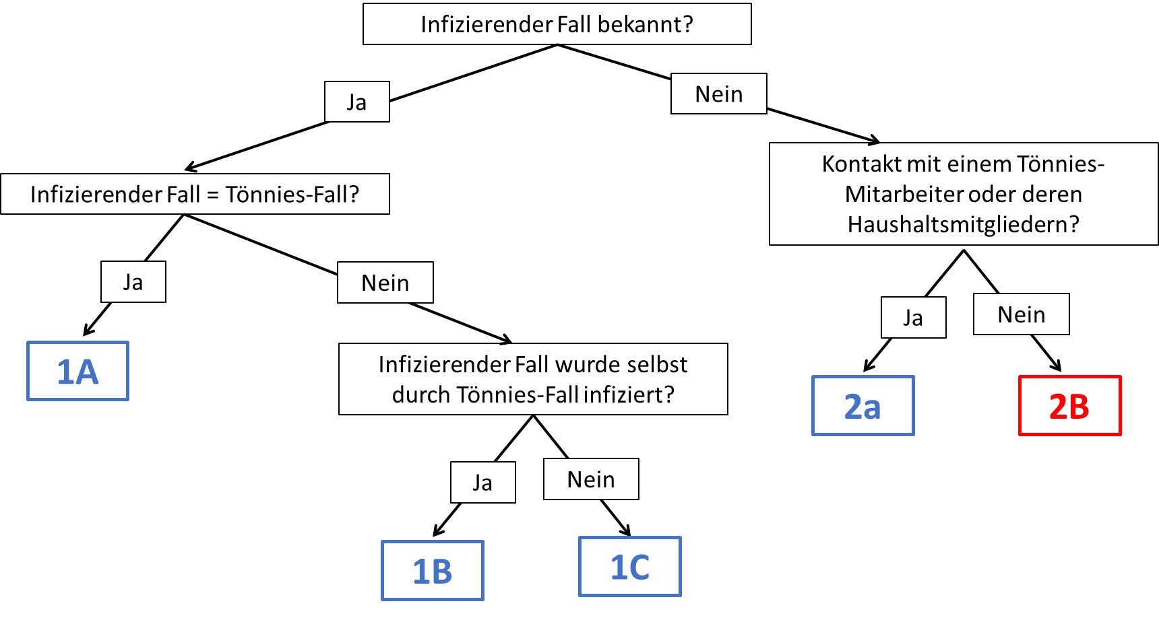

* Nicht für BMG: Unter den neuen Fällen in der Allgemeinbevölkerung, sind Fälle im Kontext einer Hochzeitsfeier am 20.6.2020. Der aktuell mutmaßliche Indexfall dort hatte zuvor beruflichen Kontakt zu Kindern aus einem Haushalt von Tönnies-Mitarbeitern vom 17.-19.6.2020 (Teststatus der Kinder ist nicht bekannt, eine Maske wurde dabei nicht konsequent getragen). Sie entwickelte Allgemeinsymptome 2 Tage nach dem Fest, am 22.6.2020. Bestandteil der Feierlichkeiten war ein Gottesdienst. In der großen katholischen Kirche waren 100 Personen mit Abstand erlaubt, 90 Personen nahmen teil, nicht alle aus dem Kreis Gütersloh. Es wurden 4 Lieder gesunden, z.T. trugen die Gäste Mundschutz, aber wohl nicht die Indexpatientin. Weitere Übertragungsbedingungen auf der Hochzeit sind nicht bekannt. Stand heute ist ein offensichtlicher Folgefall auf der Hochzeit identifziert worden (bislang asymptomatisch), ein weiterer Gast ist symptomatisch geworden aber noch nicht getestet. Alle Hochzeitsgäste sind jetzt KP1 und wurden aufgefordert, sich testen zu lassen.
* Nicht für BMG: Der erneute Lockdown, bzw. die spezielle Regelung in NRW ist wirklich behindernd: Eigentlich können wir drei nicht zusammen Auto fahren, und schon beim Frühstück müssen wir uns auf 2 Tische mit 2m Abstand verteilen… Es dürfen nur Personen eines Haushaltes in der Öffentlichkeit zusammen sein, oder zwei Personen zweier Haushalte – „Bürogemeinschaften“ zählen nicht. Gleichzeitig sind im Gesundheitsamt (mittlerweile im gesamten Kreishaus) fast alle normalen Büroarbeitsplätze besetzt, und Telearbeit wäre für die Ausbruchsbekämpfung auch nicht praktikabel – die Abläufe sind noch nicht eingeschliffen, Papiereingabe spielt noch eine große Rolle, und es werden viele Listen per USB-Stick hin und her getragen, die nicht gemailt werden könnnen. Die meisten Mitarbeiter der anderen Ämter sind aber in Telearbeit, so dass ihre Büros genutzt werden können. Wir teilen uns ein normales Dreierbüro im Katasteramt (1.5m Abstand besteht) und tragen Mundschutz, wenn wir im Haus herumrennen - was aber nicht alle tun. In der Kantine werden die Abstände eingehalten. Abstriche werden im GA niedrigschwellig angeboten.